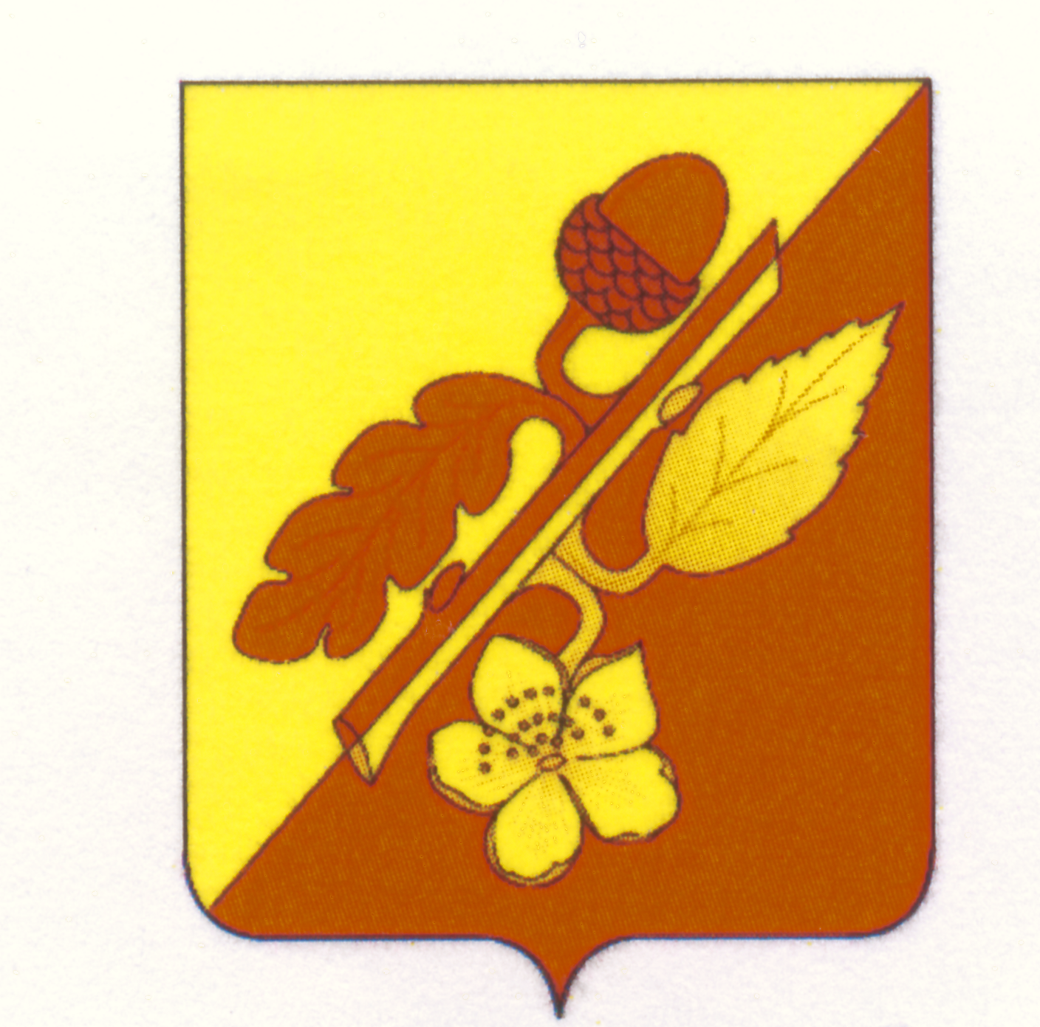
СОВЕТ НАРОДНЫХ ДЕПУТАТОВ
ТЕРНОВСКОГО МУНИЦИПАЛЬНОГО РАЙОНА
ВОРОНЕЖСКОЙ ОБЛАСТИ

РЕШЕНИЕ

от 01 июня 2023 года № 21
с. Терновка

О ВНЕСЕНИИ ИЗМЕНЕНИЙ
В РЕШЕНИЕ СОВЕТА НАРОДНЫХ ДЕПУТАТОВ
ТЕРНОВСКОГО МУНИЦИПАЛЬНОГО РАЙОНА
от 27.12.2022 года № 10
«О РАЙОННОМ БЮДЖЕТЕ НА 2023 год и
на плановый период 2024 и 2025 годов»

В соответствии с Бюджетным кодексом Российской Федерации, Федеральным законом от 06.10.2003 г. № 131-ФЗ «Об общих принципах организации местного самоуправления в Российской Федерации», Уставом Терновского муниципального района Воронежской области Совет народных депутатов Терновского муниципального района решил:

1. Внести в Решение Совета народных депутатов Терновского муниципального района Воронежской области от 27 декабря 2022 года № 1 «О районном бюджете на 2023 год и на плановый период 2024 и 2025 годов» («Терновский муниципальный вестник» № 102 2022, 28 декабря) следующие изменения:
- в части 1 статьи 1:
- в пункте 1 слова «прогнозируемый общий объём доходов районного бюджета в сумме 813040,6 тыс. рублей, в том числе безвозмездные поступления в сумме 674109,2 тыс. рублей, из них:
-безвозмездные поступления от других бюджетов бюджетной системы Российской Федерации в сумме 669612,0 тыс. рублей, в том числе: дотации – 66569,0 тыс. рублей, субсидии – 384294,1 тыс. рублей, субвенции – 192735,6 тыс. рублей, иные межбюджетные трансферты, имеющие целевое назначение – 26013,3 тыс. рублей;»
заменить словами «прогнозируемый общий объём доходов районного бюджета в сумме 952422,4 тыс. рублей, в том числе безвозмездные поступления в сумме 813491,0 тыс. рублей, из них:
-безвозмездные поступления от других бюджетов бюджетной системы Российской Федерации в сумме 808993,8 тыс. рублей, в том числе: дотации – 70632,3 тыс. рублей, субсидии – 508286,7 тыс. рублей, субвенции – 193787,8 тыс. рублей, иные межбюджетные трансферты, имеющие целевое назначение – 36287,0 тыс. рублей;»;
- в пункте 2 слова «в сумме 821540,6 тыс. рублей» заменить словами «в сумме 983150,8 тыс. рублей»;
- в пункте 3 слова «в сумме 8500,00 тыс. рублей» заменить словами «в сумме 30758,4 тыс. рублей»
2) приложение 1 «Источники внутреннего финансирования дефицита районного бюджета на 2023 год и на плановый период 2024 и 2025 годов» изложить в новой редакции (приложение 1);
3) приложение 2 «Поступление доходов районного бюджета по кодам видов доходов, подвидов доходов на 2023 год и на плановый период 2024 и 2025 годов» изложить в новой редакции (приложение 2);
4) приложение 4 «Ведомственная структура расходов районного бюджета на 2023 год и на плановый период 2024 и 2025 годов» изложить в новой редакции (приложение 3);
5) приложение 5 «Распределение бюджетных ассигнований по разделам, подразделам, целевым статьям (муниципальным программам Терновского муниципального района и непрограммным направлениям деятельности), группам видов расходов классификации расходов районного бюджета на 2023 год и на плановый период 2024 и 2025 годов» изложить в новой редакции (приложение 4);
6) приложение 6 «Распределение бюджетных ассигнований по целевым статьям (муниципальным программам Терновского муниципального района и непрограммным направлениям деятельности), группам видов расходов, разделам, подразделам классификации расходов районного бюджета на 2023 год и на плановый период 2024 и 2025 годов» изложить в новой редакции (приложение 5);
7) дополнить пункт 3 части 2 статьи 7 следующими подпунктами:
«- за счет средств резервного фонда Правительства Воронежской области на 2023 год в сумме 7417,7 тыс. руб.
- для долевого финансирования приоритетных социально значимых расходов местных бюджетов на 2023 год в сумме 2808,4 тыс. руб.,
- на поощрение достижения наилучших показателей деятельности органов местного самоуправления в сумме 350,0 тыс. руб.»
8) дополнить часть 2 статьи 7 следующим пунктом:
«в рамках муниципальной программы «Развитие физической культуры и спорта» на реализацию мероприятий по созданию условий для развития физической культуры и спорта на 2023 год в сумме 323,3 тыс. руб.»
2. Настоящее решение опубликовать в официальном периодическом печатном издании «Терновский муниципальный вестник».
3. Данное решение вступает в законную силу со дня его официального опубликования.
4. Контроль по исполнению настоящего решения возложить на постоянную комиссию Совета народных депутатов муниципального района по бюджету, налогам и предпринимательству (Вострикова Л.И.).

Глава Терновского
муниципального района В.В. Шишкин

